МИНОБРНАУКИ РОССИИ
САНКТ-ПЕТЕРБУРГСКИЙ ГОСУДАРСТВЕННЫЙ
ЭЛЕКТРОТЕХНИЧЕСКИЙ УНИВЕРСИТЕТ
«ЛЭТИ» ИМ. В.И. УЛЬЯНОВА (ЛЕНИНА)
Кафедра автоматики и процессов управления

ОТЧЕТ
по лабораторной работе №3
по дисциплине «Программирование»
Тема: Обработка числа и вывод простых натуральных делителей

Студентка гр. 6391  Преподаватель |  | Гаврилова А. Н.  Писарев А.С.

Санкт-Петербург
2026

Цель работы (задание)
С клавиатуры вводится целое положительное N. Необходимо вывести на экран все простые числа, не превосходящие N. Требования:
1) алгоритм должен быть оптимизирован по быстродействию: необходимо исключить проверки делителей после установления факта «проверяемое число не является простым», а также проверки четных чисел и четных делителей;
2) рекомендуется (в тренировочных целях) не использовать подход, основанный на применении решеток Эратосфена
3) в усложненном варианте – организовать вывод полученной последовательности чисел с разделением их (с переводом строки) по десяткам (интервалы 0 – 10, 11 – 20, 21 – 30 и т.д.)
Алгоритм решения

Сначала с клавиатуры вводится число n. Далее цикл перебирает числа от 2 до n (от 2, так как числа 0 и 1 не являются натуральными) 2 раза – это создано для того, чтобы понять, сколько у числа делителей. Перед вторым циклом введен счетчик для подсчета количества делителей. Если количество делителей равно 1 (то есть число делится только на себя), то это число выводится на экран.

Текст программы
#include <iostream>
#include <cstdlib>
using namespace std;
int main() {
system("chcp 65001 > nul");
int n = 0;
cin >> n;
for (int i = 2; i <= n ; i++) {
int cou = 0;
for (int j = 2; j <= n ; j++) {
if (i % j == 0) cou ++;
}
if (cou == 1) cout << i << endl;
}
return 0;
}

Описание тестов
Тест 1.
Вход: 13
Ожидаемый выход: 2 3 5 7 11 13
Тест 2.
Вход: 28
Ожидаемый выход: 2 3 5 7 11 13 17 19 23
Тест 3.
Вход: 2
Ожидаемый выход: 2
Результат работы
Тест 1
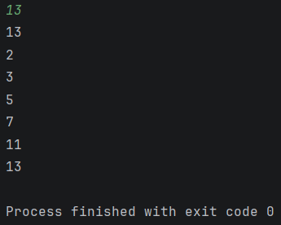

Тест 2
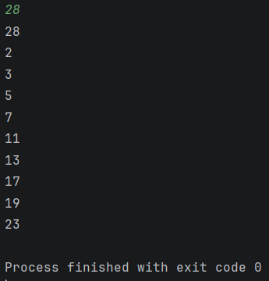

Тест 3

Все тесты отработали в соответствии с ожидаемыми результатами.

Вывод
В ходе лабораторной работы была разработана программа на C++, которая выводит все натуральные простые числа, не превосходящие число, введенное с клавиатуры.

